

**SCC-DocumentosDeRequisitos_04**   
**Cliente: *Honda Estrela H***

**SCC - Sistema de Controle de Concessionária  
DOCUMENTO DE REQUISITOS**

**Versão 4.0**



**IFES**

Campus Cachoeiro do Itapemirim

**http://www.ci.cefetes.br**

**ÍNDICE**

**1.** **INTRODUÇÃO 5**

1.1 Convenções, termos e abreviações 5

*1.1.1* *Identificação dos Requisitos 5*

*1.1.2* *Campos de Preenchimento Não Obrigatório* 5

*1.1.3* *Campos de Preenchimento* 5

*1.1.4* *Campos de Seleção* 6

*1.1.5* *Campos de Preenchimento pelo sistema* 6

*1.1.6* *Campos de Preenchimento com data* 6

**2.** **VISÃO GERAL DO PRODUTO/SERVIÇO 6**

2.1 Descrição do cliente 7

2.2 Descrição dos usuários 7

*2.2.1* *Gerente* 7

*2.2.2* *Funcionário* 7

**3.** **REQUISITOS FUNCIONAIS 7**

3.1 Requisitos de Manutenção de Cadastros 7

*[RF01]* *Inserir Funcionário* 8

*[RF02]* *Alterar Funcionário* 8

*[RF03]* *Remover Funcionário* 8

*[RF04]* *Visualizar Funcionário* 8

*[RF05]* *Inserir Cliente* 9

*[RF06]* *Alterar Cliente* 9

*[RF07]* *Remover Cliente* 9

*[RF08]* *Visualizar Cliente* 9

*[RF09]* *Inserir Moto* 10

*[RF10]* *Alterar Moto* 10

*[RF11]* *Remover Moto* 10

*[RF12]* *Visualizar Moto* 10

*[RF13]* *Inserir Recall* 11

*[RF14]* *Alterar Recall* 11

*[RF15]* *Remover Recall* 11

*[RF16]* *Visualizar Recall* 11

*[RF17]* *Inserir Produtos* 12

*[RF18]* *Alterar Produtos* 12

*[RF19]* *Remover Produtos* 12

*[RF20]* *Visualizar Produtos* 12

*[RF21]* *Inserir Comissão* 13

*[RF22]* *Alterar Comissão* 13

*[RF23]* *Remover Comissão* 13

*[RF24]* *Visualizar Comissão* 13

3.2 Requisitos de Processos de Negócio 14

*[RF25]* *Inserir Venda* 14

*[RF26]* *Alterar Venda* 14

*[RF27]* *Remover Venda* 14

*[RF28]* *Visualizar Venda* 14

*[RF29]* *Inserir Revisão* 15

*[RF30]* *Alterar Revisão* 15

*[RF31]* *Remover Revisão* 15

*[RF32]* *Visualizar Revisão* 15

*[RF33]* *Inserir Realizar Recall* 16

*[RF34]* *Alterar Realizar Recall* 16

*[RF35]* *Remover Realizar Recall* 16

*[RF36]* *Visualizar Realizar Recall* 16

*[RF37]* *Inserir Cálculo de Comissão* 17

*[RF38]* *Alterar Cálculo de Comissão* 17

*[RF39]* *Remover Cálculo de Comissão* 17

*[RF40]* *Visualizar Cálculo de Comissão* 17

3.3 Requisitos de Relatórios/Listagens 18

*[RF29]* *Listar comissão recebida por funcionário.* 18

*[RF30]* *Listar as motos vendidas para clientes por tipo em um determinado período.* 19

*[RF31]* *Revisão de moto por clientes em um determinado período.* 20

*[RF32]* *Produtos mais usados em um determinado período* 21

**4.** **REQUISITOS NÃO FUNCIONAIS (SUPLEMENTARES) 22**

4.1 Usabilidade 22

*[RNF01]* *Facilidade de aprender* 22

*[RNF02]* *Facilidade de uso* 22

4.2 Confiabilidade 22

*[RNF03]* *Disponibilidade* 22

4.3 Desempenho 22

*[RNF04]* *Requisito de resposta* 23

*[RNF05]* *Requisito de processamento (throughput)* 23

4.4 Portabilidade 23

*[RNF06]* *Requisito de execução* 23

4.5 Segurança 23

*[RNF07]* *Requisito de autenticação* 23

4.6 Implementação 23

*[RNF08]* *Linguagem de Programação* 23

4.7 Interface 24

*[RNF09]* *Requisito de acessibilidade* 24

4.8 Reusabilidade 24

*[RNF10]* *Requisito da reutilização* 24

4.9 Legais 24

*[RNF11]* *Proteção de dados* 24

1. INTRODUÇÃO

Este documento especifica os requisitos do sistema de controle de concessionária, fornecendo aos desenvolvedores as informações necessárias para a execução de seu projeto e implementação, assim como para a realização dos testes e homologação.

Esta introdução fornece as informações necessárias para fazer um bom uso deste documento, explicitando seus objetivos e as convenções que foram adotadas no texto. As demais seções apresentam a especificação do sistema de controle de concessionária e estão organizadas como descrito abaixo:

* **Seção 2 - Descrição geral do Produto/Serviço**: apresenta uma visão geral do Produto/Serviço, caracterizando qual é o seu escopo e descrevendo seus usuários.
* **Seção 3 - Requisitos funcionais:** lista e descreve os requisitos funcionais do Produto/Serviço, especificando seus objetivos, funcionalidades, atores e prioridades.
* **Seção 4 - Requisitos não funcionais**: especifica todos os requisitos não funcionais do Produto/Serviço, divididos em requisitos de usabilidade, confiabilidade, desempenho, segurança, distribuição, adequação a padrões e requisitos de hardware e software.
  1. Convenções, termos e abreviações

A correta interpretação deste documento exige o conhecimento de algumas convenções e termos específicos, que são descritos a seguir.

* + 1. **Identificação dos Requisitos**

Por convenção, a referência a requisitos é feita através do identificador do requisito, de acordo com o esquema abaixo:

[identificador de tipo de requisito.identificador do requisito]

O identificador de tipo de requisito pode ser:

* RF – requisito funcional
* RNF – requisito não-funcional

Identificador do requisito é um número, criado sequencialmente, que determina que aquele requisito é único para um determinado tipo de requisito.

Ex: RF001, RF002, RNF001, RNF002.

* + 1. **Campos de Preenchimento Não Obrigatório**

Todos os campos das tabelas identificados com o texto azul () serão considerados de preenchimento não obrigatório.

# Campos de Preenchimento

Todos os campos das tabelas identificados com texto preto () serão considerados de preenchimento via teclado.

* + 1. **Campos de Seleção**

Todos os campos das tabelas identificados com o símbolo () serão considerados de seleção (por exemplo, via caixa de combinação).

* + 1. **Campos de Preenchimento pelo sistema**

Todos os campos das tabelas identificados com o texto em cinza () serão preenchidos pelo Sistema automaticamente.

* + 1. **Campos de Preenchimento com data**

Todos os campos identificados com o símbolo de calendário () deverão ser preenchidos com datas.

1. **VISÃO GERAL DO PRODUTO/SERVIÇO**

O sistema de gerenciamento de concessionária, irá detalhar as finalidades de compra, cancelamento de compras, programa de comissão para funcionários, sistema de revisões sistema de recall e realização de orçamentos para uma concessionária de motos. O objetivo deste sistema é a possibilidade de otimização de tempo durante compras, facilitar o gerenciamento de clientes e gerar uma segurança maior para os processos da concessionária, auxiliando no controle das vendas e facilitando a manutenção dos cadastros necessários para o funcionamento adequado do sistema. O cliente apenas realizará compras se seu CPF ou CNPJ estiverem de acordo com as normas do SPC e SERASA, caso contrário, aquele deverá ser legalizado para efetuar compras na concessionária.

*O sistema será composto pelas seguintes funcionalidades:*

* *Cadastro Moto*
* *Cadastro Produto*
* *Cadastro Funcionario*
* *Cadastro Cliente*
* *Cadastro nova Recall*
* *Cadastro Comissão*
* *Realizar Venda*
* *Realizar Revisão*
* *Realizar Recall*
* *Pagamento de comissão para funcionário*
* *Geração de Relatórios*

O sistema terá interação com sistemas do SERASA para fins de validação do CPF ou CNPJ dos clientes.

* 1. **Descrição do cliente**

**Cliente:** Estrela H Concessionária

**Endereço:** Avenida Francisco Lacerda de Águiar, R. Hyercem Machado, 46 G, Cachoeiro de Itapemirim - ES, 29303-300

**Telefone:** (28) 3526-5544

**Proprietário:** Flavio Rossi Coelho

* 1. **Descrição dos usuários**
     1. **Gerente**

Este usuário é o responsável por cadastrar novos Funcionários e Clientes no sistema e realizar o pagamento dos funcionários.

* + 1. **Funcionário**

Este usuário é responsável por registrar vendas de motos e realizar as outras funcionalidades do sistema. Este usuário também pode registrar novos clientes.

1. **REQUISITOS FUNCIONAIS**
   1. **Requisitos de Manutenção de Cadastros**

Os requisitos funcionais agrupados nesta seção estão relacionados aos cadastros gerais do sistema, ou seja, cadastros básicos de usuários, perfis de usuários, e demais cadastros necessários para fornecer suporte para o bom funcionamento do sistema.

1. **Inserir Funcionário**
2. **Alterar Funcionário**
3. **Remover Funcionário**
4. **Visualizar Funcionário**

**Ator:** *Gerente*

Manutenção do cadastro de Funcionário. Com os seguintes campo:

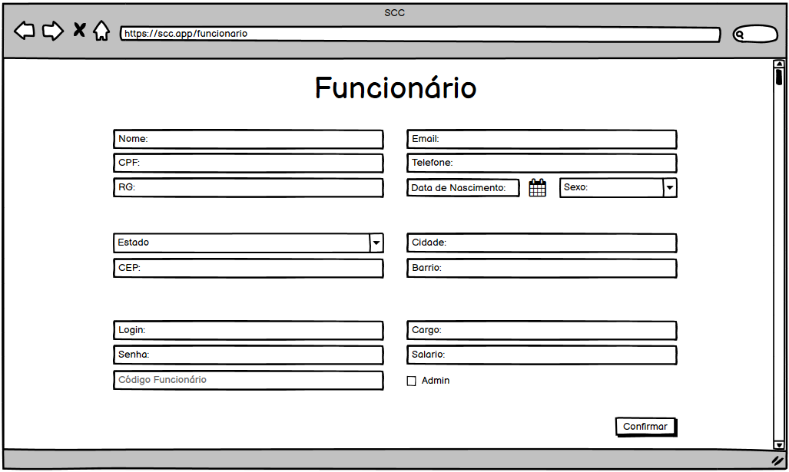

**Requisitos Não-Funcionais:**

1. *É necessário que no momento do cadastro já exista um funcionário com senha e login.*
2. *O código do usuário é gerado automaticamente.*
3. O código gerado no campo “Código Funcionário” será gerado com base na data do cadastro seguido das iniciais do cargo e de um número sequencial, ex: 2022FUN0000, 2022FUN0001.
4. **Inserir Cliente**
5. **Alterar Cliente**
6. **Remover Cliente**
7. **Visualizar Cliente**

**Ator:** Gerente e Funcionário.

É necessário quando o Ator quer armazenar informações sobre um Cliente no sistema.

O Ator deverá preencher todos os campos obrigatórios, considerando que o campo "Código cliente” será gerado automaticamente pelo sistema.

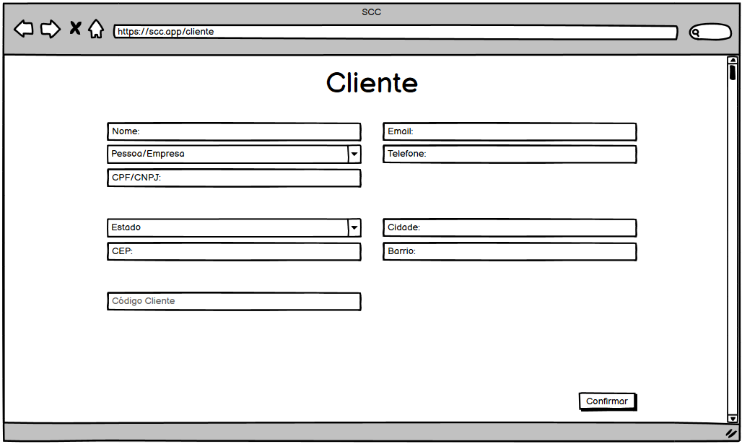

**Requisitos Não-Funcionais e Regra de negócio:**

1. O CPF/CNPJ do cliente deverá estar de acordo com as normas do SPC/SERASA.
2. O código gerado no campo “Código Cliente” será gerado com base na data do cadastro seguido das iniciais do cargo e de um número sequencial, ex: 2022CLI0000, 2022CLI0001.
3. **Inserir Moto**
4. **Alterar Moto**
5. **Remover Moto**
6. **Visualizar Moto**

**Ator:** Gerente e Funcionário.

É necessário quando o Ator deseja armazenar informações sobre uma Moto no sistema.

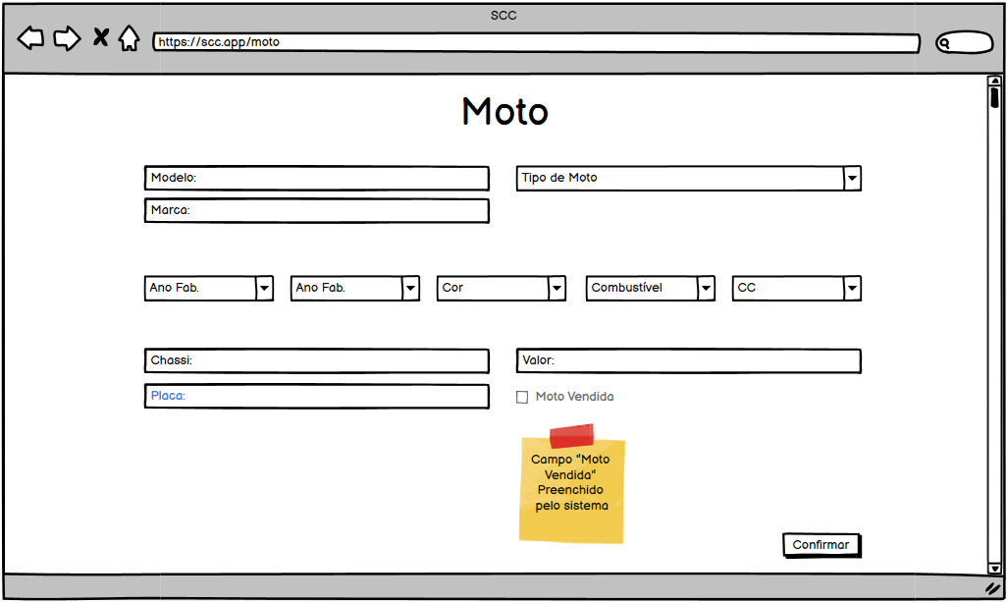

**Requisitos Não-Funcionais e Regra de negócio:**

1. Para que uma moto seja cadastrada é necessário que todos os campos sejam preenchidos.
2. O valor da moto deve ser maior que 0 (Zero).
3. **Inserir Recall**
4. **Alterar Recall**
5. **Remover Recall**
6. **Visualizar Recall**

**Ator:** Gerente e Funcionário.

1. É necessário quando o Ator deseja fazer um alerta sobre Recall disponível para um modelo de moto.

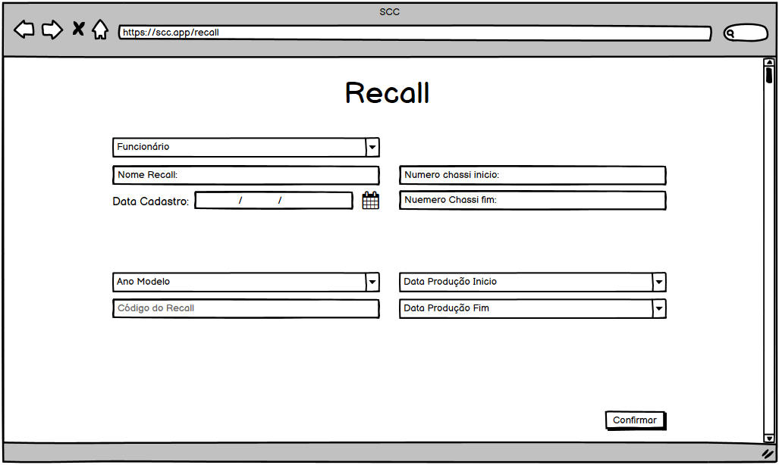

**Requisitos Não-Funcionais e Regra de negócio:**

1. Para que um Recall seja cadastrado é necessário que os dois campos relacionados ao início e fim do Chassi sejam preenchidos.
2. **Inserir Produtos**
3. **Alterar Produtos**
4. **Remover Produtos**
5. **Visualizar Produtos**

**Ator:** Gerente e Funcionário.

É necessário quando o Ator deseja fazer inserir os dados relacionados aos produtos de uma moto no sistema.

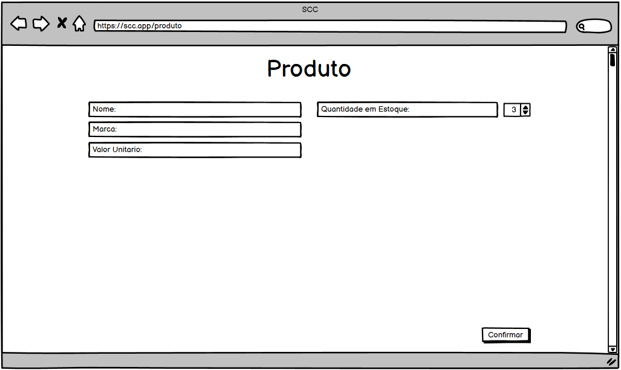

**Requisitos Não-Funcionais e Regra de negócio:**

1. Para que um produto seja cadastrado é necessário que todos os campos sejam preenchidos.
2. A quantidade em estoque deve ser igual ou maior que 0 (Zero).

1. **Inserir Comissão**
2. **Alterar Comissão**
3. **Remover Comissão**
4. **Visualizar Comissão**

**Ator:** Gerente

É necessário quando o Ator deseja inserir os dados relacionados às commissão de uma venda no sistema.

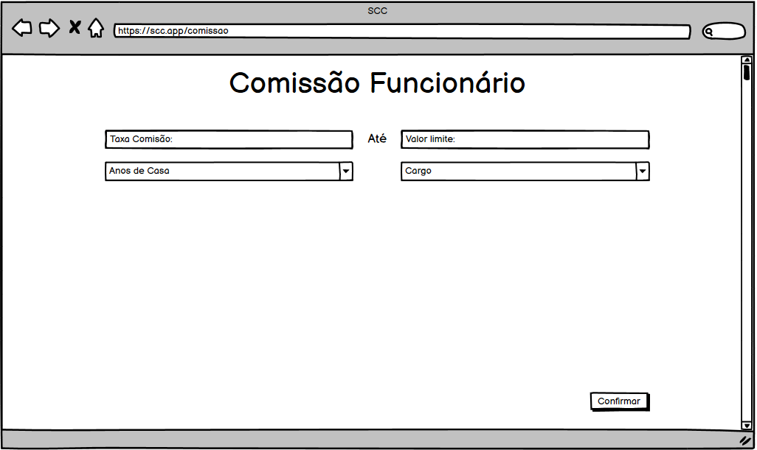

**Requisitos Não-Funcionais e Regra de negócio:**

1. Para que a comissão seja cadastrada é necessário que todos os campos sejam preenchidos.

**3.2 Requisitos de Processos de Negócio**

Os requisitos funcionais agrupados nesta seção estão relacionados às funcionalidadesespecificamente relacionadas ao ambiente da concessionária. Estasfuncionalidades têm a finalidade de controlar a realização de revisão, venda, orçamento e recall por parte de um cliente qualquer do sistema.

1. **Inserir Venda**
2. **Alterar Venda**
3. **Remover Venda**
4. **Visualizar Venda**

**Ator:** Gerente, Funcionário.

Requisito para a venda:

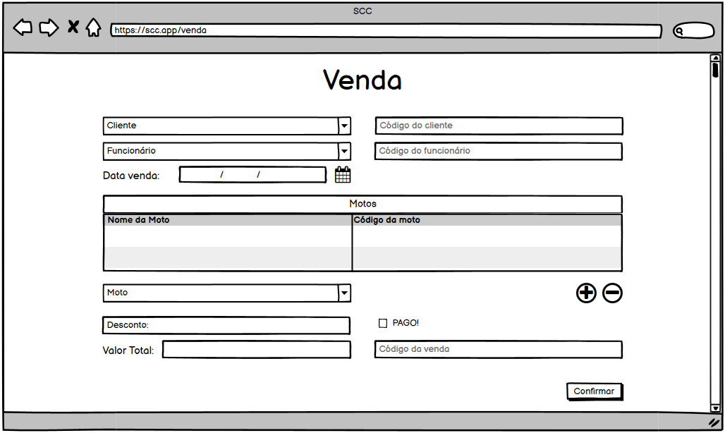

**Requisitos Não Funcionais e Regras de Negócio:**

1. Para que a venda seja realizada o cliente não pode estar em débito com a concessionária.
2. Para que a venda seja efetuada é preciso que o estoque esteja acima de zero.
3. Se o cliente já realizou uma compra recebe um desconto de 5%.
4. Se o cliente é funcionário o desconto é de 10%.
5. **Inserir Revisão**
6. **Alterar Revisão**
7. **Remover Revisão**
8. **Visualizar Revisão**

**Ator:** Gerente, Funcionário.

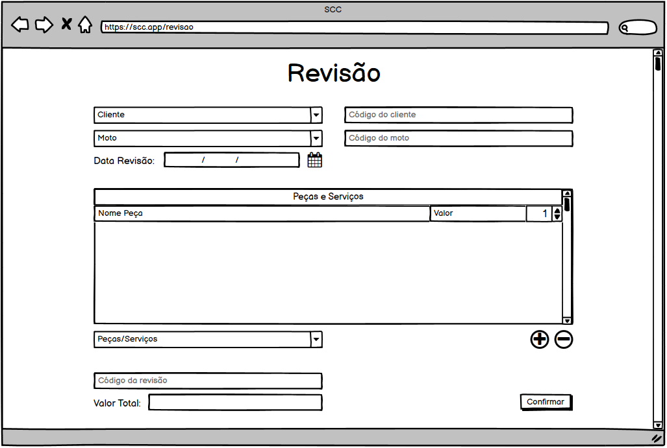

**Requisitos Não Funcionais e Regras de Negócio:**

1. Para que a revisão possa ser realizada a moto deverá ter sido totalmente quitada.
2. Caso seja a primeira ou a segunda revisão da moto ela não será cobrada.
3. Da primeira até a terceira troca de óleo não será cobrado o valor do item.
4. **Inserir Realizar Recall**
5. **Alterar Realizar Recall**
6. **Remover Realizar Recall**
7. **Visualizar Realizar Recall**

**Ator:** Gerente, Funcionário.

Requisito para a realização do recall:

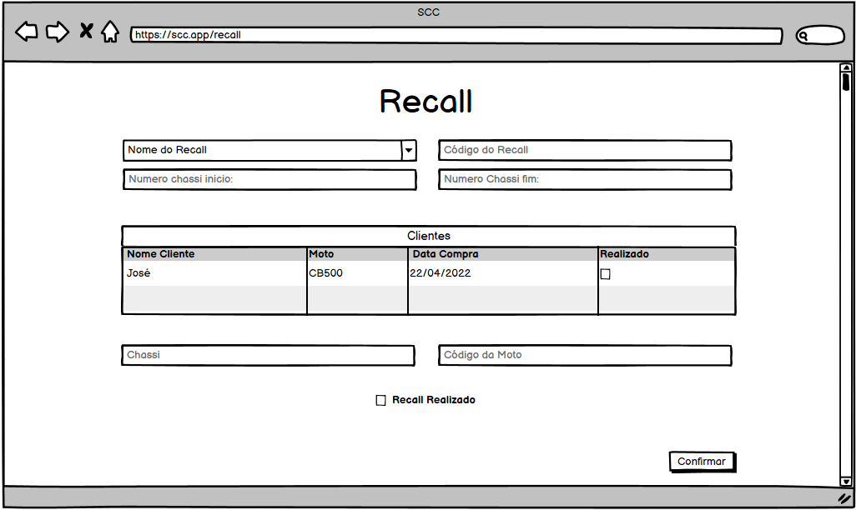

**Requisitos Não Funcionais e Regras de Negócio:**

1. Verificar quais foram os clientes que compraram os modelos das motos que possuem recall em aberto.
2. Verificar se existe recall aberto para aquele modelo.
3. Não permitir que o mesmo cliente seja contemplado mais de uma vez com o recall.
4. Verificar se já foram realizados mais de 4 recalls em um dia.
5. **Inserir Cálculo de Comissão**
6. **Alterar Cálculo de Comissão**
7. **Remover Cálculo de Comissão**
8. **Visualizar Cálculo de Comissão**

**Ator:** Gerente.

Requisito para a realização do cálculo da comissão.

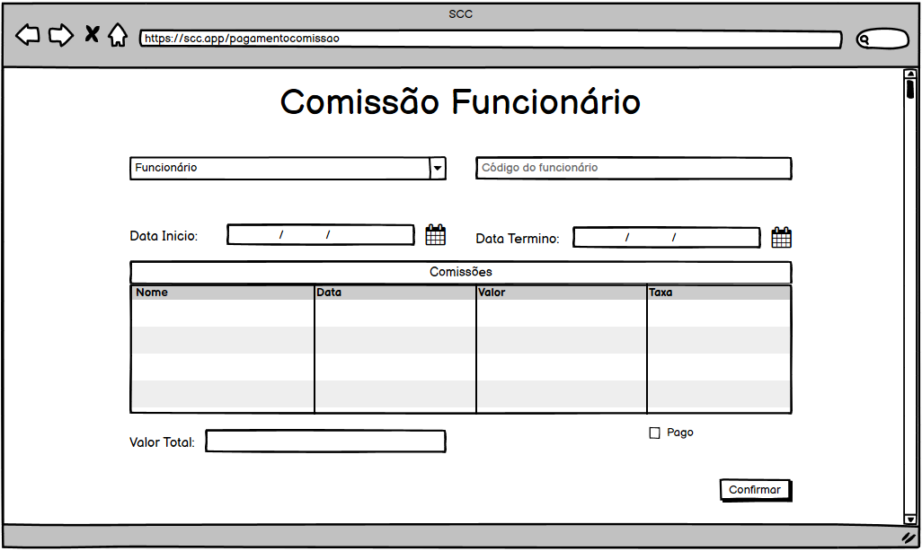

**Requisitos Não Funcionais e Regras de Negócio:**

1. Verificar quanto o funcionário vendeu no período selecionado.
2. Verificar a taxa de comissão equivalente a quantidade de vendas.
3. Não permitir que um funcionário receba mais de uma comissão em uma semana.
4. A comissão só poderá ser paga se o valor da venda já tiver sido recebido.

**3.3 Requisitos de Relatórios/Listagens**

1. **Listar comissão recebida por funcionário.**

**Ator**: Gerente.

Levantamento dos valores recebidos de comissão por funcionário:

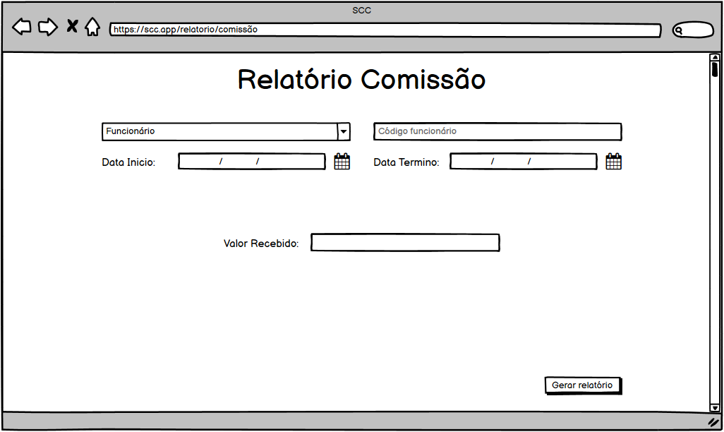

**Requisitos Não Funcionais e Regras de Negócio:**

1. A data de término por padrão será a data atual.

1. **Listar as motos vendidas para clientes por tipo em um determinado período.**

**Ator**: Gerente e Funcionário.

Listagem de todas as motos que foram vendidas em um determinado período.

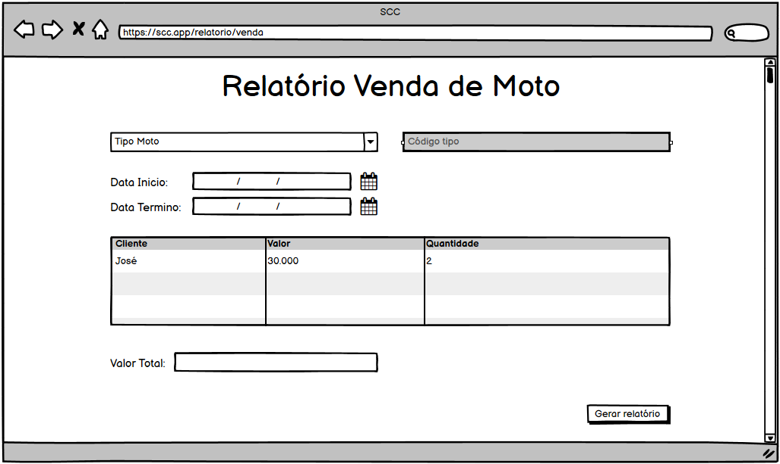

**Requisitos Não Funcionais e Regras de Negócio:**

1. As vendas das motos serão listadas por ordem das datas mais recentes.

1. **Revisão de moto por clientes em um determinado período.**

**Ator**: Gerente e Funcionário.

Levantamento da quantidade de revisões que foram realizadas em uma moto em um determinado período de tempo.

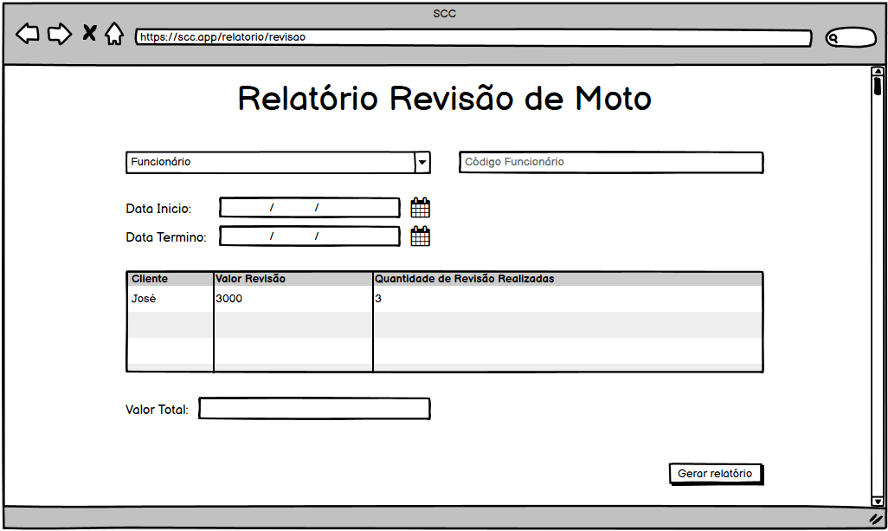

**Requisitos Não Funcionais e Regras de Negócio:**

1. As revisões de moto serão listadas por ordem das datas mais recentes.

1. **Produtos mais usados em um determinado período.**

**Ator**: Gerente e Funcionário.

Levantamento dos produtos que mais foram utilizados em um determinado período:

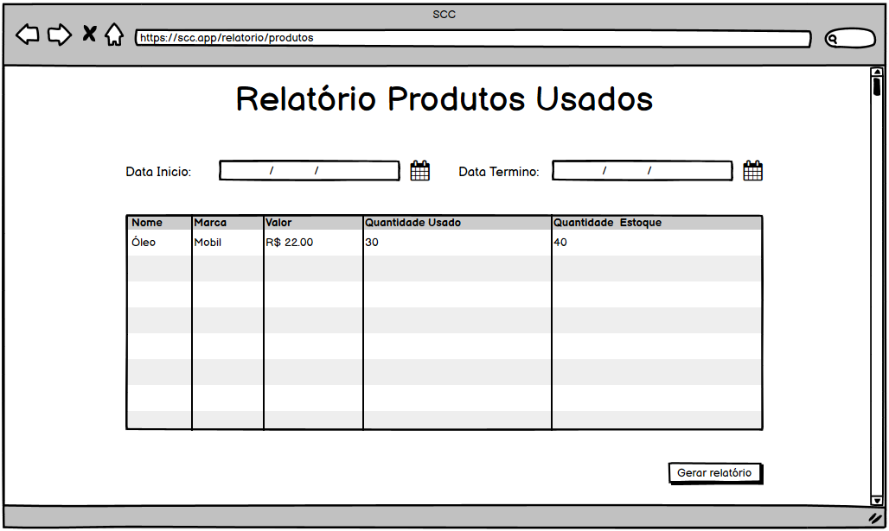

**Requisitos Não Funcionais e Regras de Negócio:**

1. Os produtos serão listados por ordem dos mais utilizados.
2. **REQUISITOS NÃO FUNCIONAIS (SUPLEMENTARES)**
   1. **Usabilidade**

Usabilidade é um dos requisitos não funcionais de qualquer sistema interativo, ou seja, no qual ocorre interação entre o sistema e seres humanos. A noção de usabilidade vem do fato que qualquer sistema projetado para ser utilizado pelas pessoas deveria ser fácil de aprender e fácil de usar, tornando assim fácil e agradável a realização de qualquer tarefa.

1. **Facilidade de aprender**

Associado ao tempo e esforço mínimo exigido para alcançar um determinado nível de desempenho no uso do sistema.

1. **Facilidade de uso**

Relacionado à velocidade de execução de tarefas e à redução de erros no uso do sistema.

* 1. **Confiabilidade**

Esta seção descreve os requisitos não funcionais associados a que tipo de tratamento de falhas o sistema vai ter. O analista não é obrigado a produzir um sistema totalmente tolerante a falhas, mas deve estabelecer que tipo de falhas o sistema será capaz de gerenciar: falta de energia, falha de comunicação, falha na mídia de gravação, etc. Não se deve confundir aqui falha com erro de programação, pois erros de programação são elementos que nenhum software deveria conter. As falhas são situações anormais que podem ocorrer mesmo para um software implementado sem nenhum erro de programação.

1. **Disponibilidade**

Esta é uma medida de quão disponível o sistema estaria para uso, isto é, quão disponível o sistema estaria para efetuar um serviço solicitado por algum usuário

* 1. **Desempenho**

Os requisitos de desempenho têm impacto mais global sobre o sistema e, por essa razão, estão entre os requisitos não funcionais mais importantes. Contudo, é geralmente difícil lidar com os requisitos de desempenho e com outros requisitos não funcionais uma vez que eles estão em conflito. No início da atividade de projeto da arquitetura de software torna-se necessário definir quais requisitos não funcionais serão priorizados, dada a possibilidade de conflito entre eles. Adicionalmente, desempenho é importante porque afeta a usabilidade de um sistema. Se um sistema de software é lento, ele certamente reduz a produtividade de seus usuários ao ponto de não atender às suas necessidades. Também, se o sistema de software requer muito espaço em disco para armazenamento de informações, pode ser oneroso utilizá-lo. Por exemplo, se um sistema de software exige muita memória para ser executado, ele pode afetar outras aplicações que são executadas no mesmo ambiente. Além disso, ele pode executar tão lentamente que o sistema operacional tenta balancear o uso de memória entre as diversas aplicações.

#### Requisitos de resposta

Especificam o tempo de resposta de um sistema de software aceitável para usuários.

#### Requisitos de processamento (throughput)

Estes requisitos especificam a quantidade de dados que deveria ser processada num determinado período de tempo. Um exemplo seria exigir que o sistema de software possa processar, no mínimo, 6 transações por segundo.

### Portabilidade

Portabilidade pode ser definida como a facilidade na qual o software pode ser transferido de um sistema computacional ou ambiente para outro. Em outras palavras, o software é dito portável se ele pode ser executado em ambientes distintos. O termo ambiente pode referir-se tanto à plataforma de hardware quanto a um ambiente de software como, por exemplo, um sistema operacional específico.

1. **Requisito de execução**

habilidade de executar um sistema em diferentes plataformas. É importante observar que à medida que aumenta a razão de custos entre software e hardware, a portabilidade torna-se cada vez mais importante.

* 1. **Segurança**

Esta seção descreve os requisitos não funcionais associados quais são os tipos de usuários como um requisito suplementar e adicionar um requisito não-funcional de “controle de acesso” a todos os requisitos funcionais evidentes, para indicar como o acesso às funções do sistema é controlado.

1. **Requisito de Autenticação**

Apenas pessoas que tenham sido autenticadas por um componente de controle acesso e autenticação poderão visualizar informações dado que a confidencialidade permite esse tipo de acesso apenas às pessoas autorizadas.

* 1. **Implementação**

Esta seção descreve os requisitos não funcionais associados a qual linguagem deve ser usada? Por que motivo? Que bibliotecas estarão disponíveis? Quais bancos de dados são acessíveis?

1. **Linguagem de programação**

O software será desenvolvido na linguagem de programação Java.

* 1. **Interface**

Esta seção descreve os requisitos não funcionais associados a como deve ser a interface? Vai ser seguida alguma norma ergonômica?

1. **Requisito de acessibilidade**

Será disponibilizado ao usuário a opção de dar zoom in e zoom out para ser acessível àqueles que possuem dificuldade de visão.

### Reusabilidade

Uma característica das engenharias é fazer uso de projetos existentes a fim de reutilizar componentes já desenvolvidos, objetivando minimizar o esforço em novos projetos. Dessa forma, componentes que já tenham sido desenvolvidos e testados podem ser reutilizados.

1. **Requisito da reutilização**

Para o desenvolvimento do sistema proposto reutilizaremos partes de demais softwares já desenvolvidos.

* 1. **Legais**

Esta seção descreve os requisitos não funcionais associados a aspectos legais do desenvolvimento de software. Muitas vezes uma equipe de desenvolvimento deve contar com uma assessoria jurídica para saber se está infringindo direitos autorais ou normas específicas da área para a qual o software está sendo desenvolvido.

1. **Proteção de Dados**

Para o desenvolvimento do sistema será evitado o armazenamento de dados sensíveis e todos os aspectos da Lei Geral de Proteção de Dados, LGPD, serão rigorosamente respeitados.



**Representante do contratado Representante da contratante**

**Testemunha 1 Testemunha 2** 